下图红色虚线部分为新创建的项目位置：

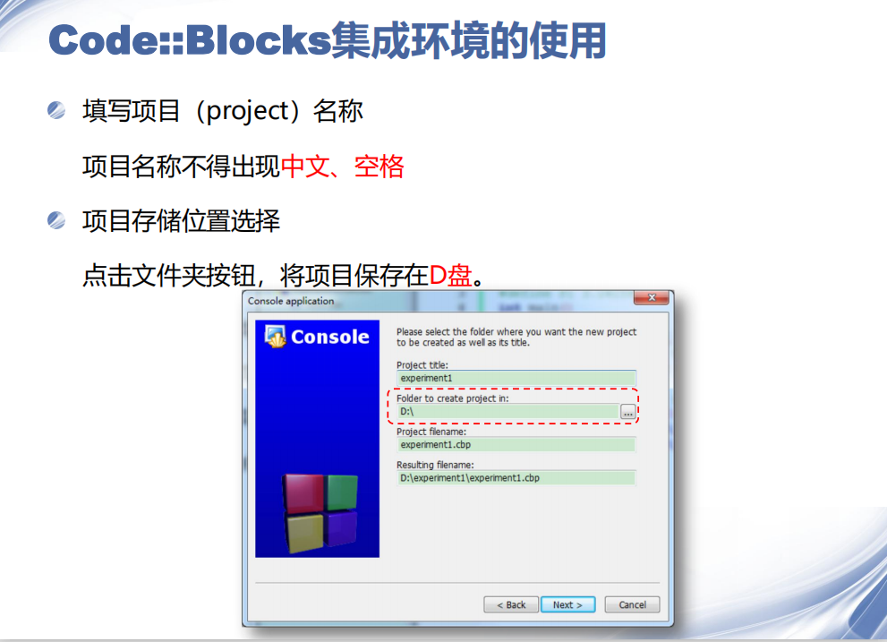

比如我在D盘创建了名字为hitsz的项目，我就可以在上图该位置找到hitsz命名的文件夹：

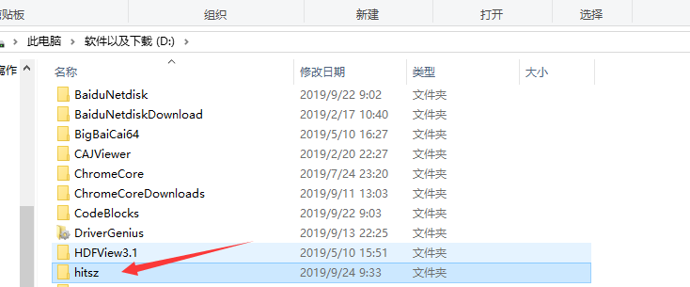

新创建一个格式为：学号_姓名_实验编号的文件夹，

将hitsz以及程序运行结果截图（word文档）加入到新建的文件夹中。

然后右键单击该文件夹选择压缩文件（rar格式或其他）,

压缩文件请同样命名为学号_姓名_实验编号

（如：SZ20170000001_张三_实验一.rar）

